ПОЧЕТНЫЕ ГРАЖДАНЕ
КРАСНОАРМЕЙСКОГО РАЙОНА

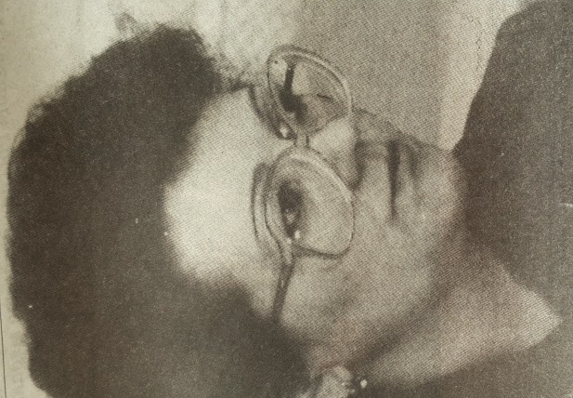
ТАРАСЮК
Любовь Андреевна

ТАРАСЮК Любовь Андреевна (р. 27.05.1946, дер. Мурашовка Курганской обл.), педагог, заслуженный учитель школы РСФСР (1989). В 1964 поступила в Челябинский государственный педагогический институт, перевелась в Курганский государственный педагогический институт и в 1971 окончила филологический факультет данного вуза по специальности «русский язык и литература». С 1966 по 1973 работала учителем в Шумовской средней школе, затем преподавателем техникума в Красноармейском районе Челябинской области; 1974—1985 — инспектор Красноармейского районо, 1985—1992 — заведующая Красноармейским районо; в 1992-1994 являлась заместителем главы района; 1996— 2000 — начальник отдела образования администрации Красноармейского района. Делегат Всесоюзного и Всероссийского съездов учителей (Москва, 1988, 1999). Под ее руководством на базе школ Красноармейского района проводился эксперимент по обучению детей с 6 лет. В дальнейшем район один из первых перешел на обучение детей с 6 лет. Много сделала для укрепления материально-технической базы учреждений образования.
В 2012 году Л.А.Тарасюк присвоено звание «Почетный гражданин Красноармейского района.

Статьи о Л.А. Тарасюк:

- Старикова О. Быть сильной женщиной/ О. Старикова // Маяк. – Миасское, 2014. – 1 нояб. – С. 2.

- Почетный – значит уважаемый// Маяк.-2012.-1 февр.-С.2.

- Коновалова Л.П. Тарасюк Любовь Андреевна//Заслуженные учителя школы РСФСР(1949-1991); Заслуженные учителя школы РФ(1992- 1995); Заслуженные учителя РФ(1996-2010): энцикл. – Челябинск, 2010. – С.540

